**FICHA 2**

|  |
| --- |
| TEMA: UBICACIÓN RELATIVA |
| FECHA: 10/03/2025 |

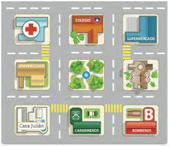1.- Observa el plano escribe en tu cuaderno las indicaciones para llegar a:

a- La casa de julian al colegio

b.- Supérmercado a casa de julian

c.- Hospital a los bomberos

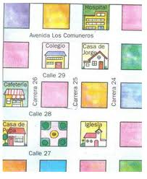2.- Escribe las indicaciones utilizando vocabulario geografico como los puntos cardinales para llegar a los siguientes lugares:

a.- Cafeteria al hospital

b.- Casa de pepa a casa de jorge

c.- Plaza a casa de jorge.